EIB-Klimaëmfro – 4. Editioun
LËTZEBUERG, 1. Februar 2022
D’Leit zu Lëtzebuerg tendéiere manner dozou, Elektro- oder Hybridautoen ze kafen ewéi hir europäesch Noperen.
Wéi Klimaiwwerleeungen d’Entscheedunge vun de Leit zu Lëtzebuerg beaflossen.

Den zweeten Deel vun der EIB-Klimaëmfro 2021−2022 ënnersicht d’Usiichte vun de Mënschen zum Klimawandel an enger sech séier verännerender Welt. D’Resultater vun dëser Editioun konzentréiere sech op d’individuellt Verhale vun de Bierger an d’Moossnamen, déi se zur Bekämpfung vum Klimawandel ergräifen.

- 51 % vun de lëtzebuergeschen Autokeefer ginn un, datt se déi nächst Kéier beim Kaf vun engem Gefier entweeder en Hybrid- oder Elektroauto wielen (16 Punkten ënner dem EU-Duerchschnëtt), wärend 49 % sech ëmmer nach fir e Bensinn- oder Dieselauto entscheede géifen.
- 56 % vun de Lëtzebuerger ginn un, datt se bei der Wiel vun engem Vakanzenzil de Klimawandel berücksichtegen.
- 36 % vun de jonke Leit zu Lëtzebuerg berücksichtegen de Klimawandel, wa se eng Aarbecht sichen.
- 38 % vun de jonke Leit zu Lëtzebuerg kafe scho Second-Hand-Gezei amplaz Neies.
- 70 % vun de Befroten zu Lëtzebuerg sinn der Meenung, datt se alles maachen, fir de Klimawandel an hirem deegleche Liewen ze bekämpfen, awer d’Majoritéit mengt, datt hir Landsleit net dat selwecht maachen.

Dëst sinn e puer vun de Resultater vun der zweeter Ausgab vun der Klimaëmfro 2021 – 2022, déi haut vun der Europäescher Investitiounsbank (EIB) verëffentlecht gouf. D’EIB ass d’Finanzéierungsinstitutioun vun der Europäescher Unioun an de weltwäit gréisste multilaterale Kreditgeeber fir Klimaschutzprojeten.

Hybrid- oder Elektroautoen esouwéi Bensinn- oder Dieselgefierer gläich a Bezuch op zukünfteg Gefierkeef
Op d’Fro no zukünftege Gefierkeef ginn 51 % vun de lëtzebuergeschen Autokeefer un, datt entweeder en Hybrid- oder Elektroauto kaaft gëtt. Dës Zuel läit nëmmen zwee Punkte méi héich ewéi de Prozentsaz vun deenen, déi gesot hunn, datt se en Diesel- oder Bensinngefier (49 %) wiele géifen a läit 16 Punkten ënner dem EU-Duerchschnëtt. Méi genee gesot géifen 31 % vun de Befroten en Hybridgefier kafen an 20 % géife sech fir en Elektrogefier entscheeden.
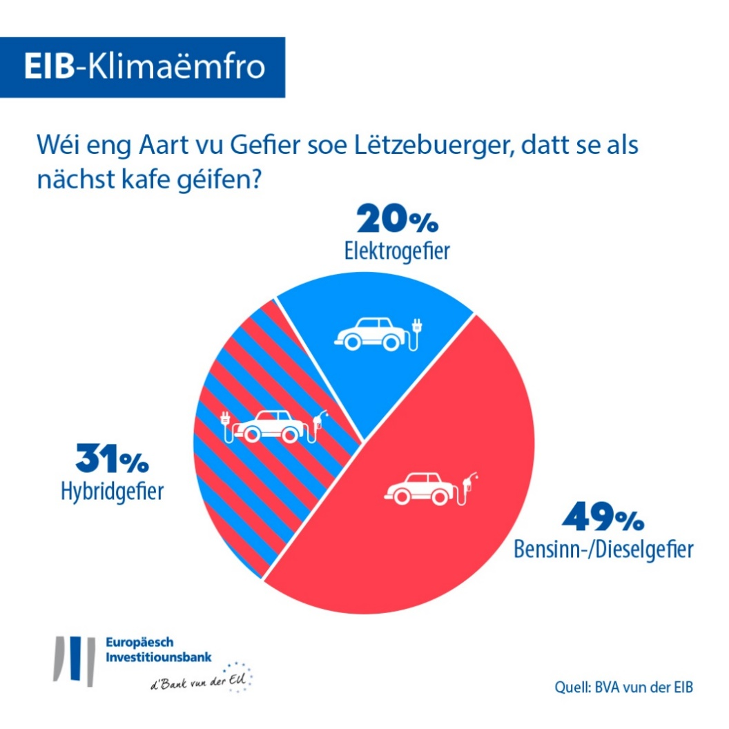
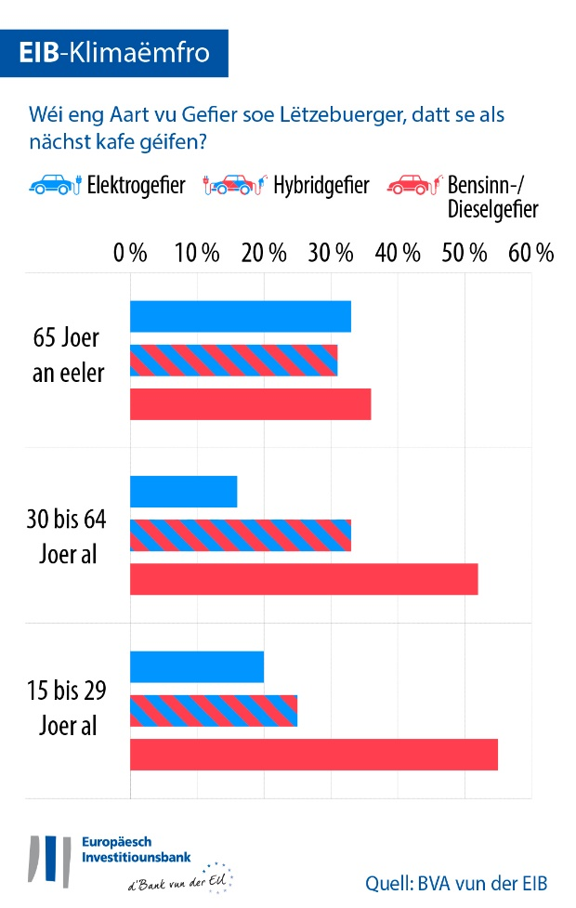
An Tëschenzäit ginn nëmme 5 % vun der gesamter lëtzebuergescher Bevëlkerung un, datt se grad kee Gefier hunn an net plangen, eent ze kafen (aacht Punkten ënner dem EU-Duerchschnëtt).
Mat 51 % vun de lëtzebuergeschen Autokeefer, déi uginn, se géife sech fir en Hybrid- oder Elektrogefier entscheeden, schéngen d’Leit zu Lëtzebuerg manner dozou ze tendéieren, op nei Autotechnologien ëmzeklammen, am Verglach zu Hollänner (62 %), Fransousen (61 %) a Belsch (63 %). Am Verglach zu den Däitschen (52 %) kafe se awer genee esou warscheinlech en Hybrid- oder Elektroauto.
Méi genee gesot schéngen d’Autokeefer zu Lëtzebuerg (31 %) e bësse méi dozou ze tendéieren, en Hybridgefier ze wielen ewéi Däitscher (29 %) an Hollänner (29 %). D’Zuel vun de lëtzebuergeschen Autokeefer ass awer méi niddereg ewéi déi vun de belschen (39 %) a franséische (38 %) Befroten.
Autokeefer zu Lëtzebuerg schénge manner dozou ze tendéieren, en Elektroauto ze kafen (20 %), änlech den Zuele fir belsch Autokeefer (24 %), franséisch Autokeefer (23 %), däitsch (23 %) an éisträichesch Autokeefer (23 %). An Tëschenzäit schéngen hollänesch Autokeefer (33 %) Elektroautoe méi attraktiv ze fannen.
Am Allgemenge bevirzuchen europäesch Autokeefer Hybridgefierer (39 %), wärend Bensinn- oder Dieselgefierer déi zweet Plaz (33 %) an Elektroautoen déi drëtt Plaz (28 % ginn un, datt se en Elektroauto kafe géifen) beleeën. Wärend d’Chineesen am meeschten dozou tendéieren, en Elektroauto ze kafen (44 %), géife sech d’Amerikaner fir d’éischt fir en Hybridgefier entscheeden (38 %), gefollegt vun engem Benzin- oder Dieselgefier (33 %), dann engem Elektroauto (29 %).
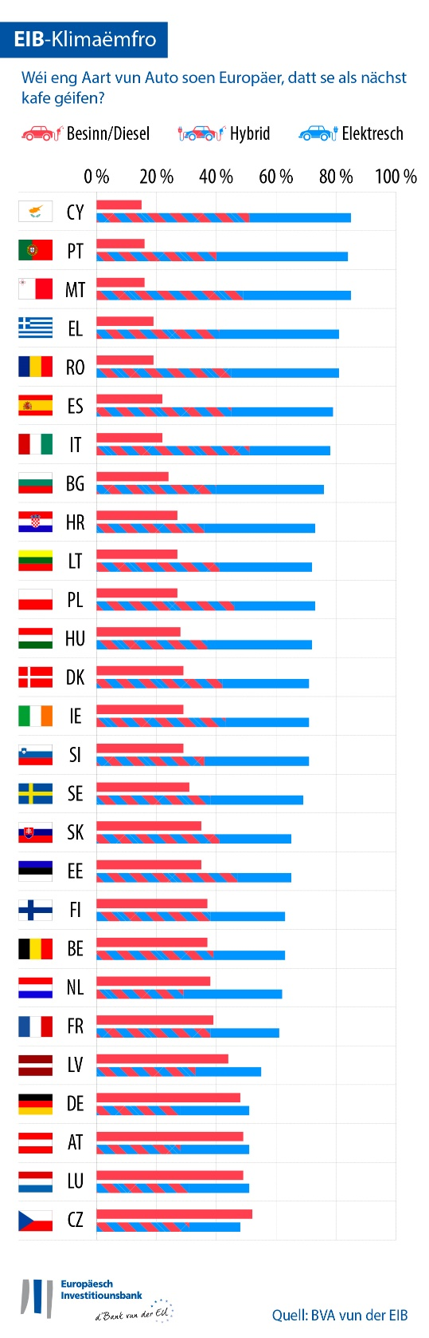
Klimaschutz géint an d’Vakanz fléien
55 % vun de jonke Lëtzebuerger ginn un, datt se bei der Wiel vun hirem Vakanzenzil de Klimawandel berücksichtegen. Eng Majoritéit vun hinnen (64 % am Verglach zu 46 % vun de Leit am Alter vun 30 – 64 an 31 % bei de 65+) ginn awer un, datt se 2022 an hir Summervakanz fléie wëllen. Bal d’Halschent vun hinnen (44 % am Verglach zu 31 % vun de Leit am Alter vun 30 – 64 an 13 % bei de 65+) ginn un, datt se op en Zil wäit ewech fléie wëllen.
Gezei kafen, eng Aarbecht sichen, sech fir eng Bank entscheeden: Wéi Klimaaspekter d’Entscheedunge vun de Leit beaflossen
Nëmme 26 % vun de Leit zu Lëtzebuerg ginn un, datt se gebraucht Gezei kafen amplaz Neies (16 Punkten ënner dem EU-Duerchschnëtt). Frae maachen dat mat méi grousser Warscheinlechkeet ewéi Männer (33 % vun de Fraen am Verglach zu 19 % bei de Männer).
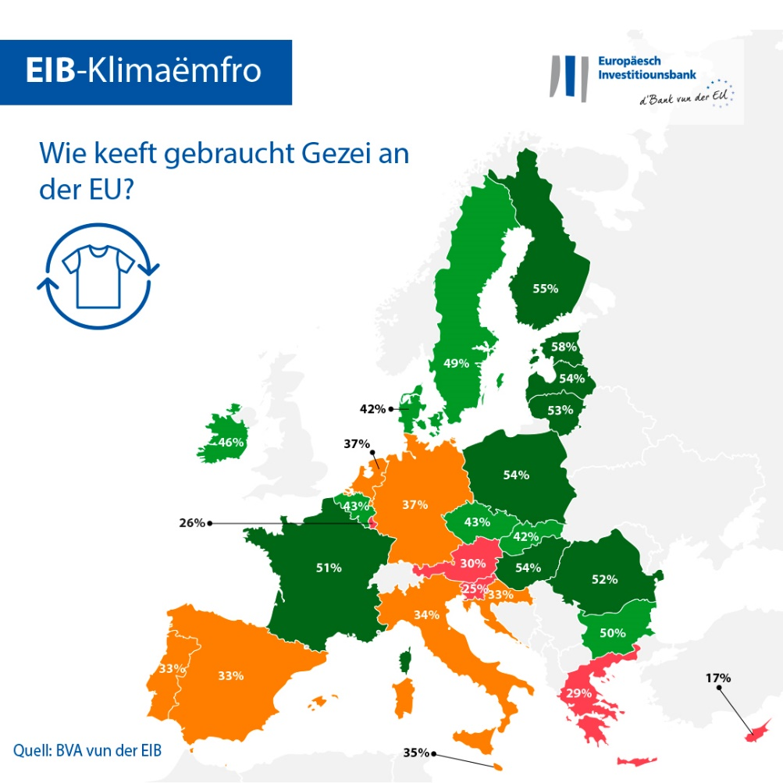
Nëmme 26 % vun de Leit zu Lëtzebuerg berücksichtegen de Klimawandel bei der Aarbechtssich (17 Punkten ënner dem EU-Duerchschnëtt vun 43 %). Dat gëllt nach méi fir déi 15- bis 29-Järeg: 36 % vun hinne berücksichtegen de Klimawandel bei der Aarbechtssich (ëmmer nach 18 Punkten ënner dem EU-Duerchschnëtt vu 54 % fir dësen Altersgrupp).
Insgesamt berücksichtege 34 % vun de Lëtzebuerger de Klimawandel, wa se hir Bank wielen oder hir Erspuernësser investéieren (11 Punkten ënner dem EU-Duerchschnëtt vu 45 %).
De Kris Peeters, Vizepräsident vun der EIB erkläert: "Trotz enger klorer Generatiounslück passen d’Leit och zu Lëtzebuerg hir Mobilitéit an hir Konsumgewunnechten ëmmer méi nohalteg un, fir de Klimawandel ze bekämpfen. Dës Verännerungen am individuelle Verhale weisen, datt d’Leit vun all Alter bereet sinn, sech an hirem deegleche Liewe méi staark ze engagéieren, fir d’Klimakris anzedämmen. Dës Absichte goufen am COP26 geäussert a sinn e kloren Indicateur fir d’Ënnerstëtzung vun eise Beméiungen, de gréngen Iwwergang ze fërderen. Als EU-Klimabank gehéiert et zu de wichtegsten Aufgabe vun der EIB, innovativ Projeten ze finanzéieren, déi sech op d’Elektromobilitéit konzentréieren, esouwéi aner nohalteg Léisungen, déi dozou bäidroen, eng entkarboniséiert Zukunft ze schafen."
Luet d’Excel-Tabell mat de Réidate vun allen 30 befrote Länner hei erof. Klickt wgl.hei, fir den EIB-Internetsite opzeruffen, op deem déi wichtegst Resultater vun der EIB-Klimaëmfro IV virgestallt ginn.
ENN

Medienkontakt – Sabine PARISSE (s.parisse@eib.org)
Iwwer d’EIB-Klimaëmfro
D’Europäesch Investitiounsbank huet déi véiert Editioun vun der EIB-Klimaëmfro gestart, déi eng grëndlech Bewäertung vun der Astellung vun de Mënschen zum Klimawandel duerstellt. Déi véiert Editioun vun der EIB-Klimaëmfro, déi an Zesummenaarbecht mat der Maartfuerschungsentreprise BVA duerchgeféiert gëtt, soll déi méi breet Debatt iwwer Astellungen an Erwaardungen am Hibléck op de Klimaschutz ureegen. Tëschent dem 26. August an dem 22. September 2021 hu méi ewéi 30 000 Befroter un der Ëmfro deelgeholl, mat engem representative Panel fir jiddwereent vun den 30 befrote Länner.
D’Europäesch Investitiounsbank
D’Europäesch Investitiounsbank (EIB) ass d’Institutioun vun der Europäescher Unioun fir laangfristeg Finanzéierungen a befënnt sech am Besëtz vun den EU-Memberstaten. D’EIB vergëtt laangfristeg Finanzéierungsmëttel fir zolidd Projeten, déi den Ziler vun der EU esouwuel an Europa an doriwwer eraus entspriechen. D’Europäesch Investitiounsbank ass a ronn 160 Länner aktiv an ass de weltwäit gréisste multilaterale Kreditgeeber fir Klimaschutzprojeten. Den EIB Group huet viru kuerzem hire Fuerplang fir d’Klimabank verofschitt, fir hir éiergäizeg Agenda ëmzesetzen, mat där se an den zéng Joer bis 2030 Investitiounen an de Klimaschutz an d’ecologesch Nohaltegkeet an Héicht vun 1 Trillioun Euro ënnerstëtzen a bis 2025 méi ewéi 50 % vun den EIB-Mëttel fir de Klimaschutz an d’ecologesch Nohaltegkeet bereetstellt ginn. Am Kader vum Fuerplang goufen zanter Ufank 2021 och all nei Operatioune vun der EIB Group un den Ziler a Grondsätz vum Paräiser Ofkommes ausgeriicht.
Iwwer BVA
BVA ass eng Meenungsfuerschungs- a Berodungsentreprise, déi als eng vun den innovativste Maartfuerschungsentreprisen a hirer Branche unerkannt ass. BVA ass op Verhalensmarketing spezialiséiert a kombinéiert Daten- a Sozialwëssenschaft, fir Daten inspiréierend ze gestalten an d’Liewen ze ruffen. BVA ass och Member vum Worldwide Independent Network (WIN) fir Maartfuerschung, engem globalen Netzwierk vu e puer vun de féierende Maartfuerschungs- an Ëmfroentreprisë mat iwwer 40 Memberen.

